Emballage, destructiebuizen en sample tubes robotisering inzetproces voor fysisch chemische analyses



Versie : 1.0
Datum : 19-08-2021

© Gehele of gedeeltelijke overneming, reproductie of openbaarmaking van dit document en/of de bijbehorende bijlage(n), op welke wijze dan ook, zonder voorafgaande Schriftelijke toestemming van AQUON is verboden, behoudens de beperkingen bij de wet gesteld. Het verbod betreft ook gehele of gedeeltelijke bewerking.

Inhoudsopgave

Hoofdstuk 1 Inleiding 3
Hoofdstuk 2 Bestaande emballage, destuctiebuizen en sample tubes 4
2.1 Aanlevering Monsterpotten AQ50/AQ44/AQ54 4
2.2 Voorbewerken Ptotaal en Ntotaal 5
2.3 Inzetten Ptotaal en Ntotaal 7
2.4 Voorbewerken Kjeldahl CFA 8
2.5 Voorbewerken Kjeldahl destillatiemethode 9
2.6 Inzetten CZV cuvetten 9
2.7 Inzetten TOC/DOC 9
2.8 Inzetten TNb/DnB 9
2.9 9
Hoofdstuk 3 Gewenste emballage en nieuwe destuctiebuizen 10

Inleiding
In dit document wordt voor de verschillende analyses beschreven welke emballage, destructiebuis of sampletube er op dit moment wordt gebruikt en welke wensen er zijn t.a.v. vervanging.

In hoofdstuk 2 wordt de huidige situatie toegelicht, incl foto’s en maatvoering
- Aanlevering monsterpotten AQ50/AQ44/AQ54
- Voorbewerken Ptotaal en Ntotaal
- Inzetten Ptotaal en Ntotaal
- Voorbewerken Kjeldahl CFA
- Voorbewerken Kjeldahl destillatiemethode
- Inzetten CZV cuvetten
- Inzetten TOC/DOC
- Inzetten TNb/DnB

Daarna volgt in hoofdstuk 3 de gewenste situatie, welke uit drie modules zal bestaan.
- Aanlevering Monsterpotten AQ50/AQ44
- Voorbewerken Ptotaal en Ntotaal

Wat willen we bereiken
- Reduceren fysieke en repeterende handelingen van analisten
- Kwaliteitsverbetering, door reduceren van kans op fouten

Bestaande emballage, destuctiebuizen en sample tubes

Aanlevering Monsterpotten AQ50/AQ44/AQ54

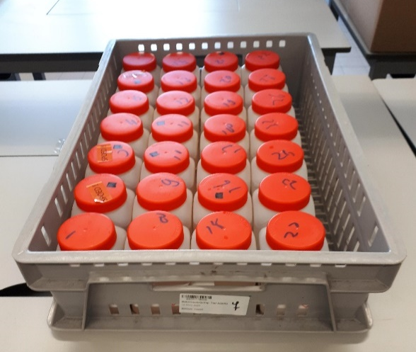 | Type | Krat AQ50/AQ44 | Eenheid
 | Materiaal | Kunststof
 | Hoogte | 145 | mm
 | Breedte | 400 | mm
 | Diepte | 595 | mm
 | Gewicht leeg | 1420 | gram
 | Gewicht maximaal | 16691 | gram
 | Aantal | 28
 | Nummering | links voor 1
 | Nummering | links achter 7
 | Kleur dop
 | AQ50 | rood
 | AQ44 | groen

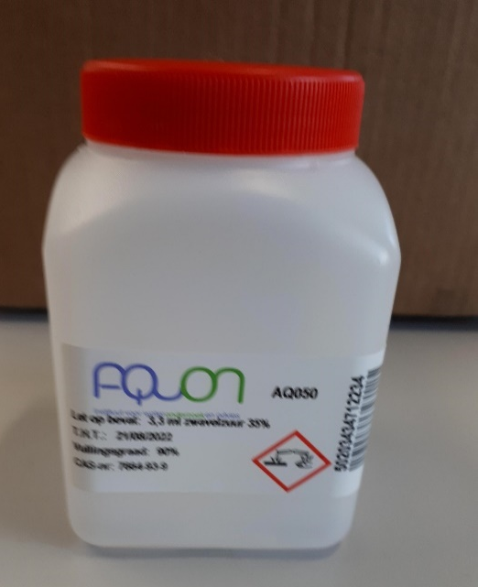 | Type | Monsterpot AQ50/AQ44 | Eenheid
 | Materiaal | Ondoorzichtig kunststof
 | Hoogte | 120 | mm
 | Breedte | 70 | mm
 | Diepte | 70 | mm
 | Gewicht leeg | 45,4 | gram
 | Gewicht vol | 545,4 | gram
 | volume | 500 | ml
 | Binnendiameter hals | 49,5 | mm
 | Kleur dop
 | AQ50 | rood
 | AQ44 | groen

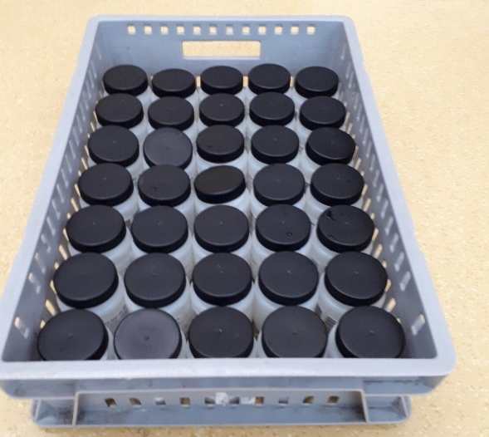 | Type | Krat AQ54 | Eenheid
 | Materiaal | Kunststof
 | Hoogte | 145 | mm
 | Breedte | 400 | mm
 | Diepte | 595 | mm
 | Gewicht leeg | 1420 | gram
 | Gewicht maximaal | 10660 | gram
 | Aantal | 35
 | Nummering | links voor 1
 | Nummering | links achter 7

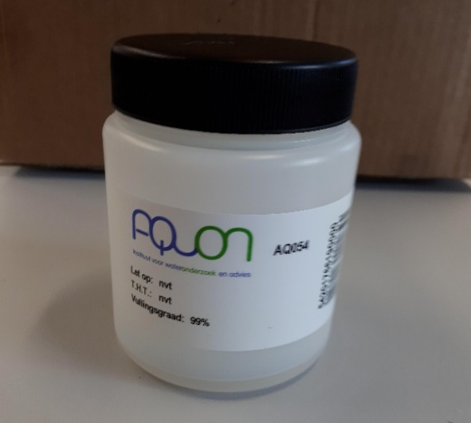 | Type | Monsterpot AQ54 | Eenheid
 | Materiaal | Ondoorzichtig Kunststof
 | Hoogte | 90 | mm
 | Breedte | 68 | mm
 | Diepte
 | Gewicht leeg | 14 | gram
 | Gewicht vol | 264 | gram
 | volume | 250 | ml
 | Binnendiameter hals | 49,5 | mm

Voorbewerken Ptotaal en Ntotaal

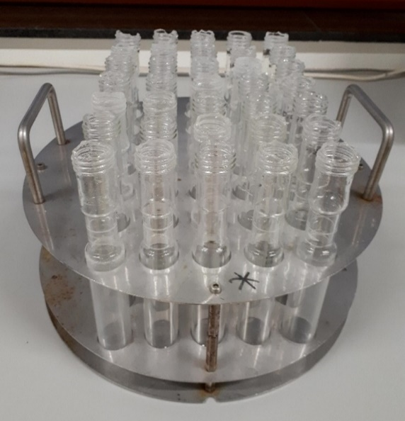 | Type | Rek Ptotaal en Ntotaal (klein) | Eenheid
 | Materiaal | RVS
 | Hoogte | 110 | mm
 | Breedte |  | mm
 | Diepte |  | mm
 | Doorsnede | 300 | mm
 | Gewicht leeg | 2140 | gram
 | Gewicht vol | 5864 | gram
 | Aantal per rek | 35
 | Nummering | links voor 1
 | Nummering | rechtsvoor 5

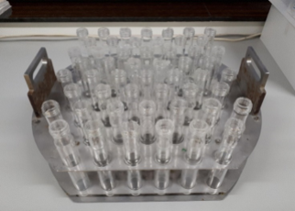 | Type | Rek Ptotaal en Ntotaal (groot) | Eenheid
 | Materiaal | RVS
 | Hoogte | 120-205 (met handvat | mm
 | Breedte | 420 | mm
 | Diepte | 330 | mm
 | Binnendiameter hals |  | mm
 | Gewicht leeg | 6380 | gram
 | Gewicht vol | 11913 | gram
 | Aantal per rek | 52
 | Nummering | links voor 1
 | Nummering | rechts voor 6 (Opbouw 6,7,6,7,6,7,6,7)

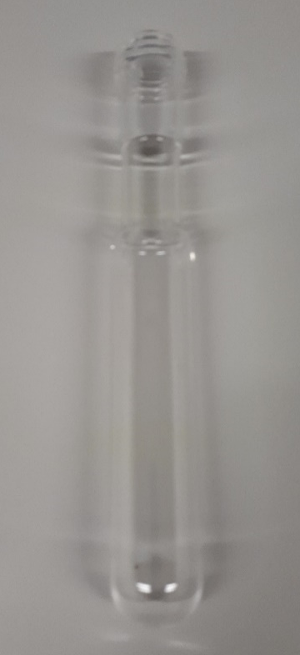 | Type | Destructiebuis Ptotaal en Ntotaal | Eenheid
 | Materiaal | glas met schroefdraad voor
 | Hoogte | 190 | mm
 | Breedte | 26,1 | mm
 | Diepte |  | mm
 | Binnendiameter hals | 15,5 | gram
 | Gewicht | 56,4 | gram
 | Volume monster | 40 | ml

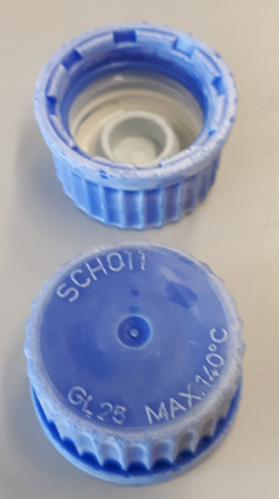 | Type | Dop Ptotaal en Ntotaal | Eenheid
 | Materiaal | kunststof, Schott GL25
 | Hoogte | 19 | mm
 | Breedte | rand 33 | mm
 | Breedte | kartel 30 | mm

Inzetten Ptotaal en Ntotaal

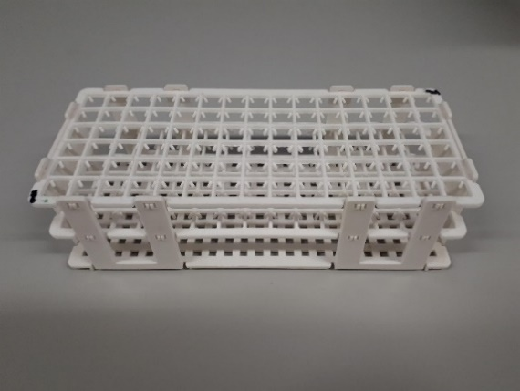 | Type | Rek sampletubes Ptotaal en Ntotaal | Eenheid
 | Materiaal | kunststof
 | Hoogte | 67 | mm
 | Breedte | 250 | mm
 | Diepte | 105 | mm
 | Doorsnede |  | mm
 | Gewicht leeg | 144 | gram
 | Gewicht vol | 969 | gram
 | Aantal per rek | 90
 | Nummering | links voor 1
 | Nummering | rechtvoor 15

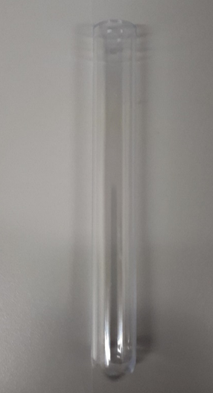 | Type | Sampletube Ptotaal en Ntotaal | Eenheid
 | Materiaal | kunststof
 | Hoogte | 100 | mm
 | Breedte | 12,8 | mm
 | Diepte |  | mm
 | binnendiameter | 10,5 | mm
 | Gewicht | 4,17 | gram
 | Volume monster | 5 | ml

Voorbewerken Kjeldahl CFA

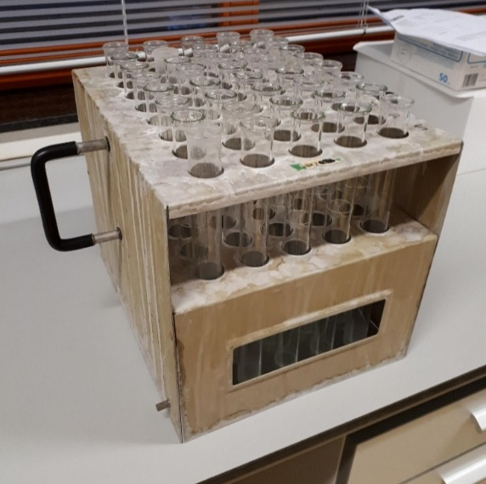 | Type | Rek Kjeldahl CFA | Eenheid
 | Materiaal | RVS
 | Hoogte | 280 | mm
 | Breedte | 275 | mm
 | Diepte | 330 | mm
 | Doorsnede |  | mm
 | Gewicht leeg | 1740 | gram
 | Gewicht vol | 8764 | gram
 | Aantal per rek | 40
 | Nummering | Links voor 1
 | Nummering | rechts voor 5

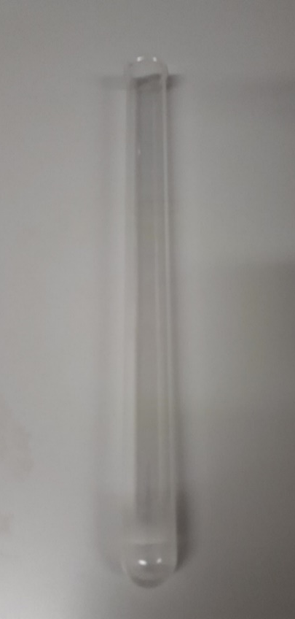 | Type | Destructiebuis Kjeldahl CFA | Eenheid
 | Materiaal | glas
 | Hoogte | 300 | mm
 | Breedte | 26,5 | mm
 | Diepte |  | mm
 | Binnendiameter | 21,4 | gram
 | Gewicht | 100,6 | gram
 | Volume monster | 15 | ml

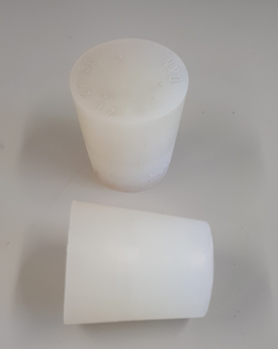 | Type | Dop Ptotaal en Ntotaal | Eenheid
 | Materiaal | kunststof
 | Hoogte | 30 | mm
 | Breedte | 23-30 | mm

Voorbewerken Kjeldahl destillatiemethode

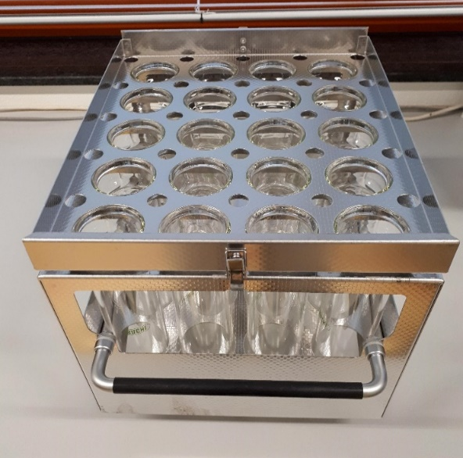 | Type | Rek Kjeldahl dest | Eenheid
 | Materiaal | RVS
 | Hoogte | 292 | mm
 | Breedte | 260 | mm
 | Diepte | 320 340 (zonder handvat) 340 (met handvat) | mm
 | Doorsnede |  | mm
 | Gewicht leeg | 7080 | gram
 | Gewicht vol | 9287 | gram
 | Volume monster | 100 | ml
 | Aantal per rek | 20
 | Nummering | rechts achter 1
 | Nummering | links achter 5

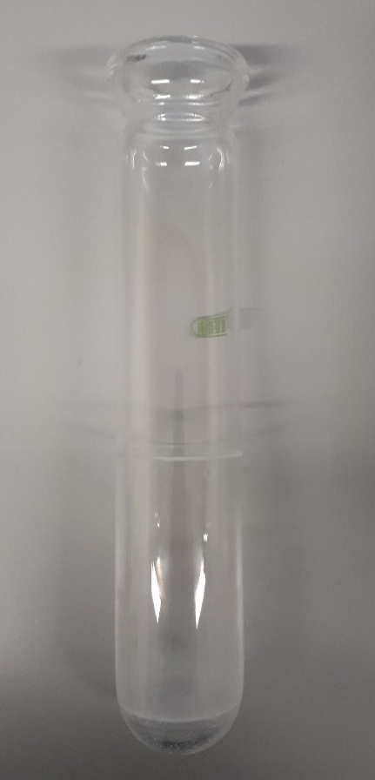 | Type | Destructiebuis Kjeldahl dest | Eenheid
 | Materiaal | glas
 | Hoogte | 260 | mm
 | Breedte | 48,2- 54.4 (met rand) | mm
 | Diepte |  | mm
 | binnendiameter | 33,5 | mm
 | Gewicht | 200 | gram
 | Volume monster | 100 | ml

Inzetten CZV cuvetten

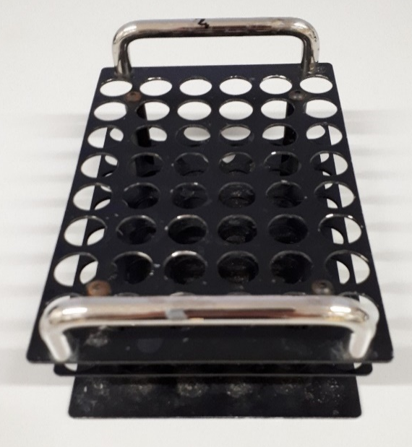 | Type | Rek inzetten CZV cuvet | Eenheid
 | Materiaal | RVS gecoat
 | Hoogte | 60-85 (+handvat) | mm
 | Breedte | 120 | mm
 | Diepte | 180 | mm
 | Doorsnede |  | mm
 | Gewicht leeg | 620 | gram
 | Gewicht vol | 1318 | gram
 | Aantal per rek | 48
 | Nummering | Links achter 1
 | Nummering | Links voor 8

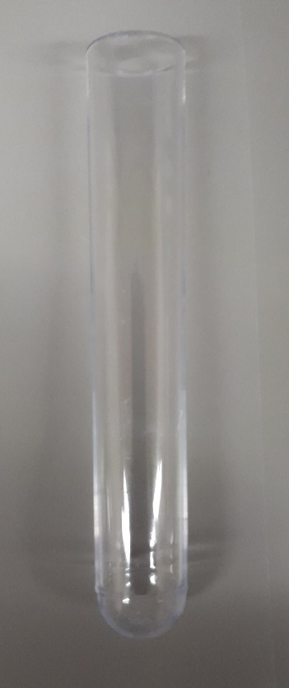 | Type | Sample tube CZV cuvet | Eenheid
 | Materiaal | kunststof
 | Hoogte | 100 | mm
 | Breedte | 20 | mm
 | Diepte |  | mm
 | binnendiameter | 14,6 | mm
 | Gewicht | 4,55 | gram
 | Volume monster | 10 | ml

Inzetten TOC/DOC/TNb/DnB

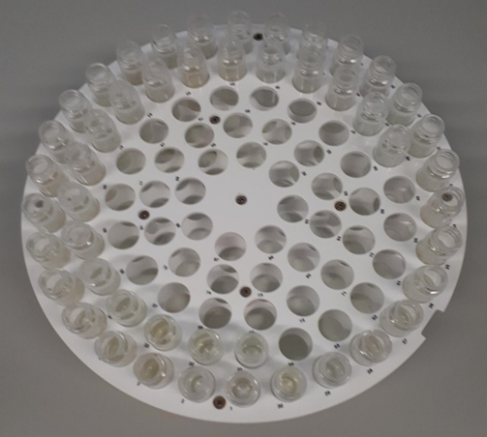 | Type | Rek inzetten TOC/DOC/TNb/DnB | Eenheid
 | Materiaal | kunststof
 | Hoogte | 60 | mm
 | Breedte |  | mm
 | Diepte |  | mm
 | Doorsnede | 305 | mm
 | Gewicht leeg | 1280 | gram
 | Gewicht vol | 4767 | gram
 | Aantal per rek | 93
 | Nummering | Buitenrand naar binnen
 | Nummering | tegen de klok in

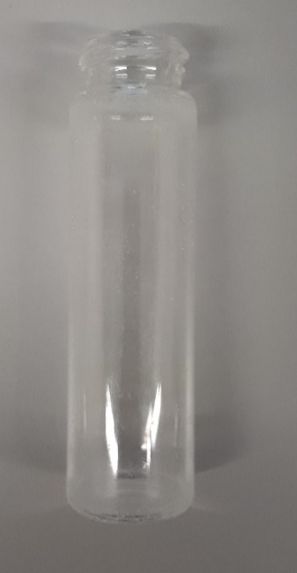 | Type | Sample tube TOC/DOC/TNb/DnB | Eenheid
 | Materiaal | glas
 | Hoogte | 85 | mm
 | Breedte |  | mm
 | Diepte |  | mm
 | Doorsnede | 22,7-19,5 (+rand) | mm
 | Gewicht | 17,5 | gram
 | Volume monster | 20 | ml

Gewenste emballage en nieuwe destuctiebuizen
Naar aanleiding van het robotiseren van dit proces en het reduceren van de fysieke belasting van medewerkers. De ambitie is om het proces te vereenvoudigen, optimaliseren en te robotiseren, zodat repeterende handelingen worden geminimaliseerd, de kwaliteit verder stijgt en kosten worden gereduceerd.

Aanlevering Monsterpotten AQ50/AQ44

Bij de Emballage is het door een doorzichtige monsterpot mogelijk van buitenaf te beoordelen welke vervolgstappen ,er genomen moeten worden. Daarom willen we voor de robotisering gebruik maken van een doorzichtige monsterpot. Hiervoor hebben we de volgende opties:

De definitieve keuze van AQUON wordt bij de definitieve gunning bekend gemaakt

 | Type | Krat AQ50/AQ44 | Eenheid
 | Materiaal | Kunststof
 | Hoogte | 145 | mm
 | Breedte | 400 | mm
 | Diepte | 595 | mm
 | Gewicht leeg | 1420 | gram
 | Gewicht maximaal | 16691 | gram
 | Aantal | 28
 | Nummering | links voor 1
 | Nummering | links achter 7
 | Kleur dop
 | AQ50 | rood
 | AQ44 | groen

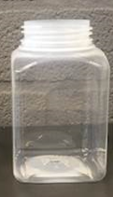 | Type | Monsterpot AQ50/AQ44 | Eenheid
 | Materiaal | De wens is over te schakelen op een doorzichtig materiaal (voor eenvoudigere beoordeling)
 | Hoogte | 120 | mm
 | Breedte | 70 | mm
 | Diepte | 70 | mm
 | Gewicht leeg | 45,4 | gram
 | Gewicht vol | 545,4 | gram
 | volume | 500 | ml
 | Binnendiameter hals | 49,5 | mm
 | Kleur dop
 | AQ50 | rood
 | AQ44 | groen

Voorbewerken Ptotaal en Ntotaal

Voor het geautomatiseerd inzetten vanuit een monsterpot in destructie buizen voor Ptotaal en Ntotaal willen we graag overstappen op de volgende destructiebuis. Het rek voor deze destructiebuis maakt geen onderdeel uit van deze aanbesteding, maar wordt geleverd door de fabrikant van de CFA waroop Ntotaal en Ptotaal worden geanalyseerd.

N.t.b. | Type | Rek Ptotaal en Ntotaal | Eenheid
N.t.b. | Materiaal
N.t.b. | Hoogte |  | mm
N.t.b. | Breedte |  | mm
N.t.b. | Diepte |  | mm
N.t.b. | Doorsnede |  | mm
N.t.b. | Gewicht leeg |  | gram
N.t.b. | Gewicht vol |  | gram
N.t.b. | Aantal per rek
N.t.b. | Nummering

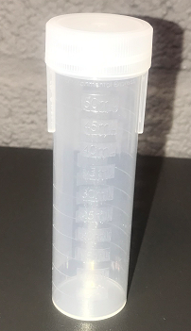 | Type | Destructiebuis Ptotaal en Ntotaal | Eenheid
 | Materiaal | Kunststof
 | Hoogte | 107,3 | mm
 | Breedte | Onder 29,2  Boven 34,3 | mm
 | Diepte | 104,4 | mm
 | Doorsnede | 27,9 | mm
 | Gewicht | 12.0 | gram
 | Volume monster | 50 | ml

